Задача 2

1. Нарисовать схему двухполупериодного мостового выпрямителя с *L*ффильтром.

2. Нарисовать временные диаграммы:

а) напряжения на вторичной обмотке трансформатора;

б) напряжения на выходе выпрямителя напряжения *Ud.*

в) напряжения на нагрузке;

г) тока нагрузки;

д) тока диода;

е) напряжения между анодом и катодом диода;

ж) тока вторичной обмотки трансформатора;

з) тока первичной обмотки трансформатора;

3. Нарисовать эквивалентную схему замещения выпрямителя.

4. Рассчитать, используя временные диаграммы и эквивалентную схему замещения выпрямителя:

а) Напряжение на выходе выпрямителя *U*0 с учетом потерь на диодах, на активном сопротивлении *r*потерь и коммутационных потерь;

б) Напряжение на вторичной обмотке трансформатора *Е*2;

в) коэффициент трансформации трансформатора КТР;

г) допустимое среднее значение тока диода *I*a;

д) допустимое максимальное значение тока диода *Ia.max*;

е) максимальное напряжения между анодом и катодом диода *Uak*;

ж) действующее значение тока вторичной обмотки трансформатора *I2*;

з) действующее значение тока первичной обмотки трансформатора *I1*;

и) коэффициент пульсации на выходе выпрямителя *qd*;

к) коэффициент сглаживания фильтра *S*;

л) необходимую величину *L*ф.

5. Действующее значение напряжения сети *U*сети=220 *В* ;

Среднее значение напряжения на нагрузке *U*н=24 В;

Сопротивление нагрузки *R*н=48 Ом;

Сопротивление потерь *r*потерь=2 Ом;

Падение напряжения на диоде Δ *Uak*=0,7 В.

Коэффициент пульсации на нагрузке *q*н=1%

Индуктивность рассеяния трансформатора *La*=10мГн

Схема двухполупериодного мостового выпрямителя с индуктивным фильтром представлена на рисунке 1.

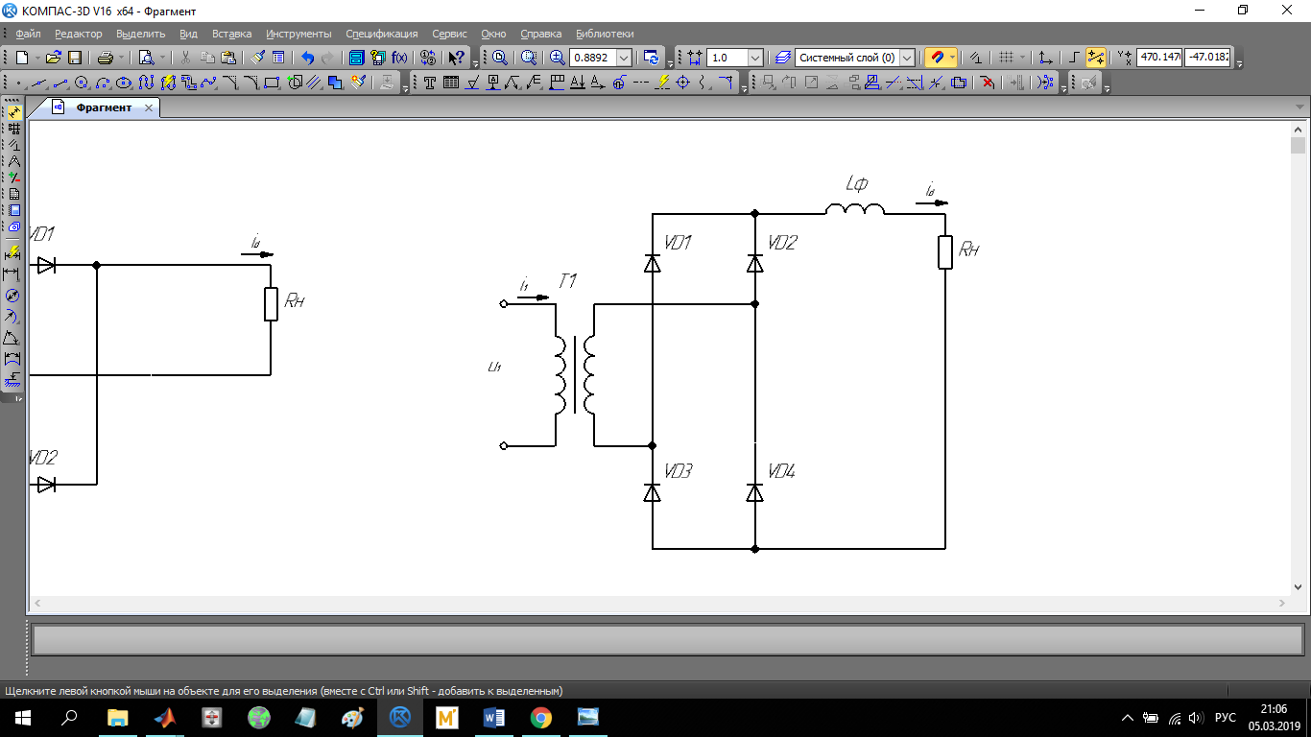

Рисунок 1 - Схема двухполупериодного мостового выпрямителя.

Рассчитаем номинальное значение среднего тока нагрузки:





Рассчитаем коммутационные потери:





Определим требуемое значение напряжения вторичной обмотки трансформатора с учетом падения напряжения на диодах, сопротивления потерь и коммутационных потерь:





Построим временные диаграммы работы двухполупериодного мостового выпрямителя.

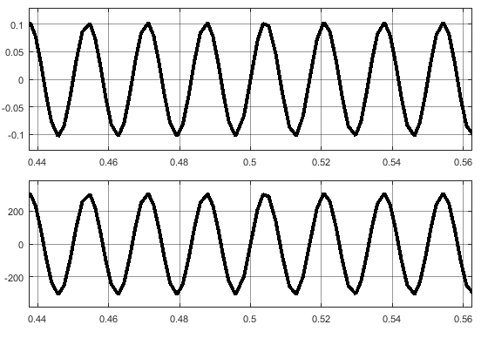

Рисунок 2 – Временные диаграммы тока и напряжения на первичной обмотке трансформатора.

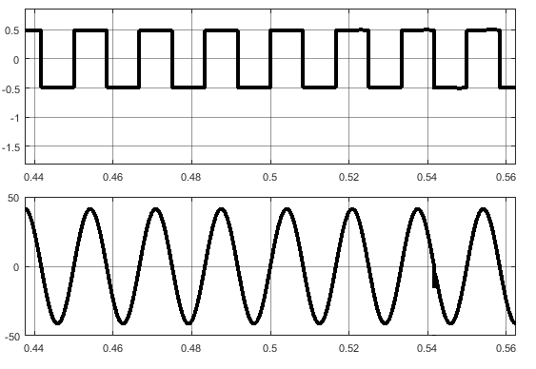

Рисунок 3 – Временные диаграммы тока и напряжения на вторичной обмотке трансформатора.

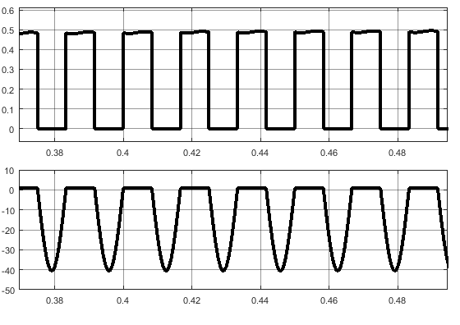

Рисунок 4 – Временные диаграммы тока и напряжения диода.

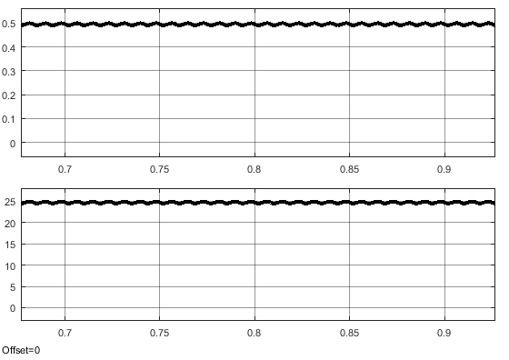

Рисунок 5 – Временные диаграммы тока и напряжения на нагрузке.

Рассчитаем коэффициент трансформации трансформатора:





Допустимое среднее значение тока диода:





Допустимое максимальное значение тока диода:





Максимальное напряжения между анодом и катодом диода:





Действующее значение тока вторичной обмотки трансформатора:





Действующее значение тока первичной обмотки трансформатора:





Рассчитаем коэффициент пульсации на выходе выпрямителя:





Рассчитаем коэффициент сглаживания фильтра:





Рассчитаем необходимую величину индуктивности фильтра:





Эквивалентная схема замещения выпрямителя представлена на рисунке 3.

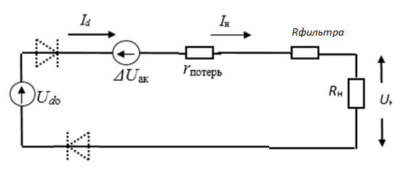

Рисунок 6 - Эквивалентная схема замещения выпрямителя.